《云山竹简 · 华风雅集》
作品介绍文档

——————————————————————

基于大语言模型与规则引擎的宋韵文人数字生活平台
参赛作品技术说明 · 2026 年 10 月

本文件全部数据均来自仓库实测与只读审计，
凡未实现或未验证事项均在文中显式标注。

一、作品做什么：产品定位与核心应用场景
1.1 一句话定位
《云山竹简 · 华风雅集》是一套面向移动端的传统文化活化平台。它不做「单向背诗、题库答题」式的文化应用，而是把两宋文人的生活方式翻译成当代年轻人已经熟悉的交互语言——把「与李白对话」做成微信聊天，把「博古鉴器」做成拍照识图，把「文人修持」做成个人成就看板——让用户在零学习成本的操作里进入古典语境。
1.2 要解决的问题
- 传统应用把文化做成「知识」：用户被要求先学会，才能使用。本项目反过来，让用户先用起来，再自然接触文化。
- AI 角色扮演普遍「出戏」：一旦用户追问「你是机器人吗」，模型就会承认自己是 AI，沉浸感瞬间崩塌。
- 文化类应用视觉廉价：图标用位图、配色用渐变色，与所承载的古典内容气质不符。
1.3 三个核心应用场景
场景一 · 雅集（/home）：古今映照的日常指南
- 古今时令与天象对照：自动把当前时间气象换算为十二时辰、干支纪历、二十四节气与七十二候，并给出古人眼中的气象雅语。
- 白话雅译：输入现代白话（如「今天天气很好，我去公园散步」），转化为典雅名句（实测返回「今日天朗气清，信步芳园」），可一键摘录入个人书斋。
- 古今识物：镜头拍照或相册上传，双向考释——既可识文物形制窑口，也可为现代物品（保温杯、奶茶、书包）寻找古代对应雅称。
- 古诗词赏析入口：仿古线装书微展卷，一键进入全幅宣纸大卷轴研读页。
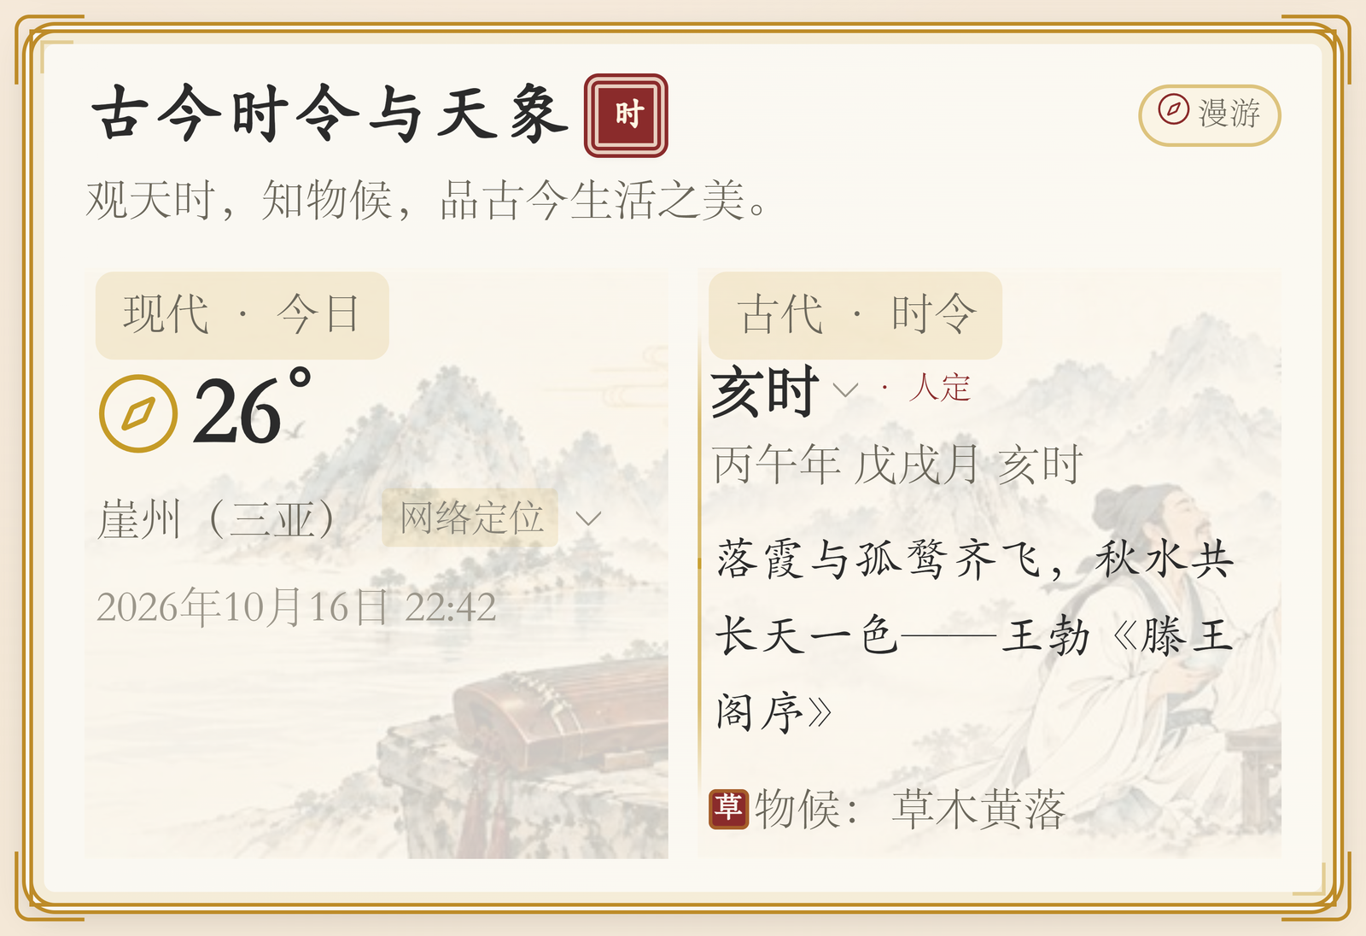
图 1 雅集首页「古今时令与天象」区块：左栏为现代今日（定位城邑与真实气温），右栏为古代时令（时辰雅称、干支纪历、名句与物候）
场景一补充 · 拍照识器
「古今识物」入口进入物溯古今 · 拍照识器页，可现场拍照或上传图片。该页的按钮已统一为一套双色规范（朱砂主色 / 宣纸次色，柔圆角 + 暖调外阴影），取代了原来的圆角过方、仅有内描边而无投影的观感。
识别失败时的处理尤其体现工程态度：早期版本在上游不可用时会返回一条固定的「保温杯 → 宋代执壶」示例充当识别结果，会让用户误以为识别成功。团队随后移除了该固定答案，改为按失败原因返回明确错误码与提示（未配置 / 超时 / 授权失效 / 服务繁忙 / 上游不可达 / 返回格式异常），并在前端提供重试入口，相关改动配有前后端两个测试文件。
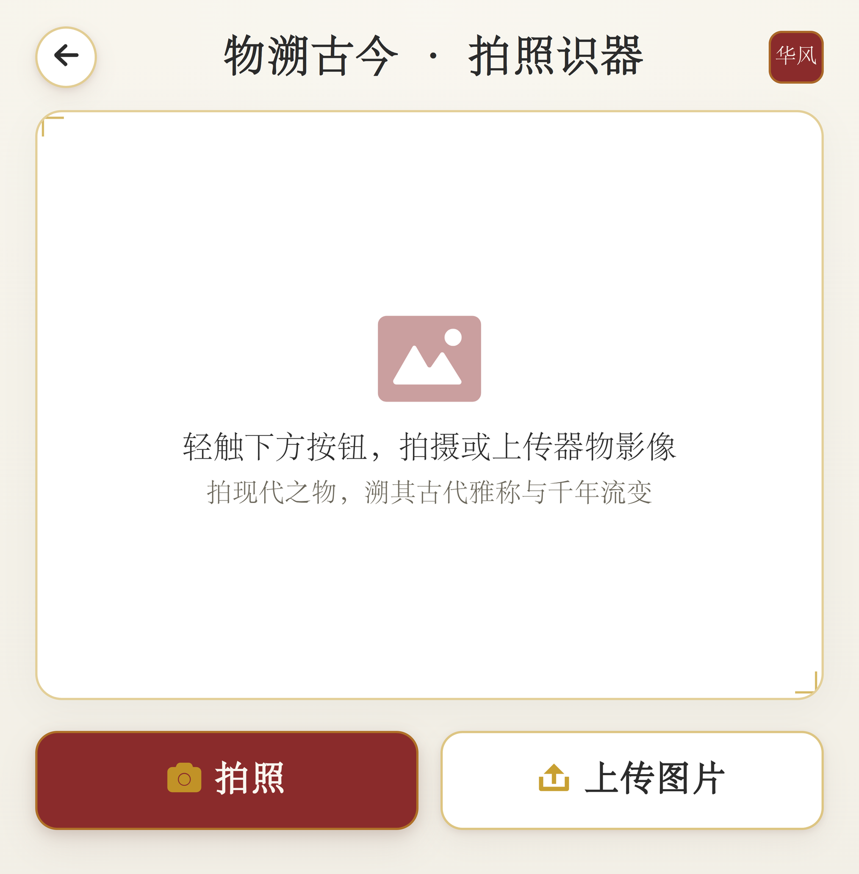
图 2 拍照识器页：主次按钮统一为双色规范（圆角 10px + 暖褐双层外阴影）
场景二 · 知音（/letters）：与先贤的即时通讯
- 以书信列表 + 聊天详情的形式与李白、苏轼、李清照、王阳明、杜甫、辛弃疾对话，支持流式逐字输出。
- 竹林雅集群聊：多位先贤同席，用户一问、诸贤依次应答。
- 迎请新友：输入诗人名，由 AI 考释生成生平纪略与知己圈；也可完全自定义名号、朝代、性格标签。
场景三 · 书斋（/mine）：个人修持与资产沉淀
- 四维修持看板（鉴宝藏器、论道问策、诗签摘录、自定知友）与品位进阶。
- 五类资产沉淀：我的诗笺、雅言锦囊、知己名录、鉴物图谱、论道札记。

二、创新在哪里：技术、文化与交互
2.1 技术创新
（1）规则引擎与大模型的分工设计：飞花令的「不该用 AI」判断
飞花令对战是本作品的一个反直觉设计——它完全不调用大模型。原因是飞花令的核心是「判定这个字是否押韵、这句诗是否用过」，属于确定性判定，交给概率模型既不必要也不可靠。团队因此自建规则引擎：平水韵字表 106 韵部 / 8988 韵字、483 句题库、三级降级选句算法。大模型只用于该模块的开发辅助，不进入运行时。这体现了「该用 AI 的地方用 AI，不该用的地方不用」的工程判断。
（2）反出戏机制：让 AI 不承认自己是 AI
行业普遍做法是写一句「你是李白」就交付。本作品发现这与用户攻击性提问（「你是机器人吧」）必然冲突，于是实现了 sanitizeSageReply 出戏熔断清洗器：正则拦截模型输出中的元话语（如「我是一个AI」），并重写为对应先贤的第一人称回应；同时为 7 位名仕各配身份质疑反击池。实测 7 位名仕 × 10 类身份质询共 70 组用例，0 出戏。
（3）真算法而非硬编码：节气、格律、水墨粒子
- 节气推算：以太阳视黄经计算，非查表；并解决了「黄经 359.56° 被向下取整误判为惊蛰」的边界问题（须取最近 15° 倍数）。
- 格律算法：平仄三级优先判定、替对粘核验，五维评分全部由诗作特征推导，无硬编码分数；纯函数自测 46/46 与 53/53 通过。
- 水墨粒子引擎：三力物理（重力/阻尼/湍流）、Box–Muller 布朗运动、涟漪按 √t 扩散，自研 696 行引擎。
（4）全链路优雅降级：断网也不白屏
作品预设了「弱网/断网/无 Key」三种失败场景，并为每条 AI 链路配备离线兜底：白话雅译离线典范库 20 条、诗词搜索兜底库 84 首 248 联、经典赏析库 5 首、文博兜底库、以及与规则引擎配套的题库。降级时如实标注 degraded 标记与说明文案，不伪装成真实 AI 输出。
2.2 文化 / 艺术创意
- 双向考释：不止于「拍文物识朝代」，更支持「拍现代物品找古代对应」，把保温杯认作宋代执壶、奶茶认作酪饮酥签，让传统文化与当下生活发生真实联系。
- 古称与今名并置：全国 359 个城市建立历代沿革轴（1052 条）与 697 条古称索引，输入「广陵」「会稽」「华亭」「长安」均可展开；城市卡片同时呈现古称与今名，如「会稽（绍兴）」。
- 宋韵设计系统：以澄心堂纸暖白、绢帛卡白、竹青、朱砂印泥、泥金描边为令牌，全站统一；图标一律使用矢量图标库，禁止位图与 emoji。
2.3 交互模式创新
- 以熟悉的当代交互承载古典内容：聊天界面 = 与先贤对话，消息列表 = 知己信札，成就看板 = 文人修持。用户不需要学习新的操作范式。
- 城邑志独立二级页面：朝代沿革轴以时间线呈现，避免被底部抽屉压缩而影响阅读，可搜索、可「留驻此时空」回到首页并联动时令卡片。
- 日月双主题：晓色晨宣 / 月下墨境一键切换，全站令牌级适配。
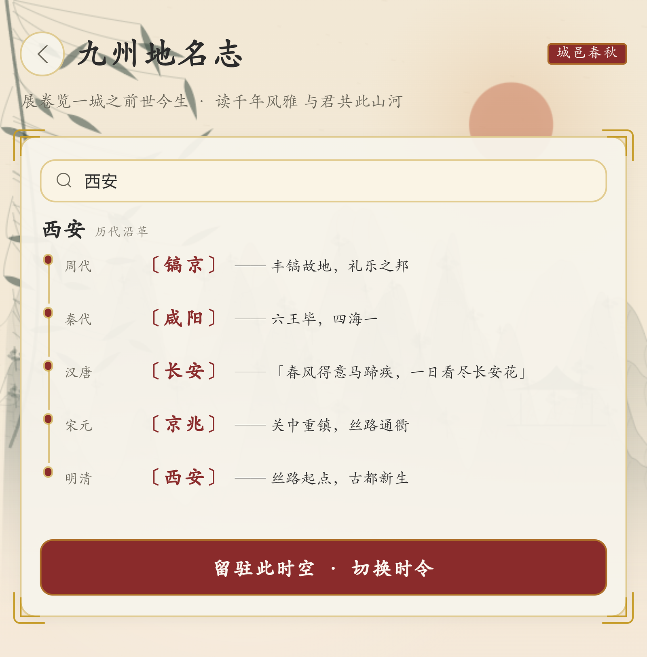
图 3 《九州地名志 · 城邑春秋》独立二级页面：以时间线呈现历代沿革（实测搜「西安」返回 5 个分期）

三、如何实现：架构、技术栈与核心算法
3.1 总体架构
前后端解耦。前端为 React 单页应用，锁定 390px 视口并按 clientWidth/10 做动态 rem 等比适配；后端为 Node.js + Koa 服务，通过 RESTful 接口对外，向上游调用大模型服务；数据持久化使用 MySQL。所有 AI 密钥仅存于后端 .env.local（已纳入 .gitignore），前端不持有任何密钥。
层级 | 技术选型 | 版本 | 职责
前端框架 | React | 19.2.0（实测 19.2.3） | 组件化 UI，Hooks 状态驱动
构建工具 | Vite | 7.2.4（实测 7.3.0） | 开发热更新与生产打包，实测 1077 模块 / 6.79s
路由 | react-router-dom | 7.11.0 | 单页路由，12 条前端路由
UI 组件 | antd-mobile | 5.42.3 | Toast / Popup / ActionSheet 等移动端组件
图标 | iconfont 矢量库 + antd-mobile-icons | 0.3.0 | 全站矢量图标，禁用位图与 emoji
样式 | Less | 4.5.1 | 设计令牌、Mixin、双主题变量
HTTP | axios | 1.13.2 | 统一拦截器与异常处理
后端框架 | Koa + koa-router | 3.1.1 / 14.0.0 | 洋葱模型中间件，40 条 API 路由
数据库 | MySQL + mysql2 | 8.0 / 3.16.0 | 连接池、事务与行锁
大模型 | openai SDK（兼容协议） | 6.16.0 | 直连 DeepSeek 官方 API
鉴权 | jsonwebtoken + bcrypt | 9.0.3 / 6.0.0 | JWT 无状态鉴权与密码加盐哈希
验证码 | svg-captcha | 1.4.0 | 图形验证码防刷

3.2 核心工作流
（1）先贤对话（角色扮演 + 流式输出）
- 前端发起请求，携带先贤标识；后端按 sageId 注入对应的第一人称人设 System Prompt。
- 调用 DeepSeek（deepseek-chat），采用 SSE 流式返回；服务端设 30 秒上限与 8 秒心跳，前端按 24ms 逐字上屏。
- 返回内容先经 sanitizeSageReply 出戏熔断清洗，再送前端渲染。
- 上游异常时，从对应先贤的对话兜底池应答，保证不中断。
（2）白话雅译（结构化输出 + 语义兜底）
- System Prompt 约束为「文学院士」角色，并要求严格输出 JSON。
- 调用时指定 response_format 为 json_object，规避自由文本解析失败。
- 失败或无 Key 时，改用离线典范库：按关键词命中数择优，全不命中时按输入文本做稳定散列选取——避免旧实现「永远返回第一条」的问题。
（3）飞花令（纯规则引擎）
- 开局由令字白名单（15 字，注释中逐字标注可支撑句数）选定令字。
- 用户出句：先做跨局去重（回查最近 20 局、上限 800 条，键为 NFKC 归一化 + 去标点），再校验押韵。
- 押韵判定采用「逐句合规」而非「跨轮锁死首句韵部」——后者会把「床前明月光」这类正确名句误判为负。
- 先贤选句走三级降级，避免「先贤无可应之句、玩家白赢」。
（4）拍照识器（多模态 + 秒级兜底）
- 前端压缩图片后提交后端；后端校验格式与 10MB 上限。
- 提交 Coze 工作流（视觉识别 → 文史流变 → 品鉴评分 → 语音），超时上限 20 秒。
- 前端设 2 秒预算：先上屏内置文博库兜底并标注「仍在等待真实工作流」，真实结果返回后替换。
- 上游不可用时返回内置兜底，且品位评分置 0 并标注「待考」，不编造分数。
3.3 关键数据资产（均为团队自建，脚本生成 + 人工校正）
数据资产 | 规模 | 用途
全国城邑历代沿革 | 359 城 / 1052 条 | 城邑志时间线
古称别名索引 | 697 条 + 65 条省名映射 | 支持用古称/省名检索城市
城市经纬度与古称 | 359 城 | 定位、真实气温、古称展示
二十四节气七十二候 | 24 节气 × 3 候 | 时令与物候对照
十二时辰雅称与雅事 | 12 时辰 | 时辰弹窗与时令卡片
平水韵字表 | 106 韵部 / 8988 韵字 | 飞花令押韵判定（源自维基文库公有领域）
飞花令题库 | 483 句 | 对局选句与去重
诗词搜索兜底库 | 84 首 / 248 联 | 上游不可用时的检索兜底
白话雅译离线典范库 | 20 条 | 无 Key / 断网时的雅译兜底

四、完成到什么程度：已实现功能与成果状态
说明：本节严格区分「已实现并验证」「已实现但未验证」「未实现」。凡未经实测确认的能力，一律不列为已完成成果。
4.1 整体规模（实测）
指标 | 数值 | 测量方式
代码与文档总行数 | 41,174 行 / 237 个文件 | 排除 node_modules 与 dist 后统计
前端源码 | 4,691 行（页面）+ 2,638 行（组件）+ 5,658 行（工具） | 同上
前端样式 | 10,485 行 Less | 同上
后端源码 | 1,917 行控制器 + 538 行工具 + 131 行路由 + 1,221 行数据 | 同上
验证与生成脚本 | 4,421 行 / 40 个文件 | proof/ 目录
文档 | 8,498 行 / 70 个文件 | docs/ 目录
前端路由 | 12 条 | 读取 App.jsx 实测
后端接口 | 40 条 | 读取 routes/ 实测
生产构建 | 1077 模块 / 6.79 秒 / 0 报错 | npm run build 实测
Git 提交 | 247 次（全部分支） | git rev-list --count --all
开发周期 | 2026-10-08 ~ 2026-10-16 | git log --format=%ad

4.2 已实现并通过实测验证的功能
功能模块 | 状态 | 验证证据
雅集首页 · 古今时令与天象 | 已完成 | 实测显示「未时 · 日昳」、干支纪历、物候，随时间自动推进
真实气温取数 | 已完成 | 接入 Open-Meteo，实测香港 28℃ / 成都 24℃ / 西安 19℃，与实况一致
地理位置与全国城邑 | 已完成 | GPS → IP → 默认兜底三级链路；359 城；就近定位 10/10 地标正确
白话雅译（DeepSeek 真实调用） | 已完成 | 实测 HTTP 200，返回「今日天朗气清，信步芳园」
城邑志 · 历代沿革 | 已完成 | 359 城 / 1052 条；搜「四川」展开成都沿革；古称别名 697 条
十二时辰养生与雅事 | 已完成 | 12 时辰全量数据，自动定位当前时辰并居中滚动
飞花令规则引擎 | 已完成 | 押韵逐句合规 + 跨局去重；实测「玩家白赢」为 0；令字 15 个
古诗词检索与赏析 | 已完成 | 84 首兜底库；五维雅析；本地典范库命中优先
先贤对话与反出戏 | 已完成 | 70 组身份质询用例 0 出戏；SSE 流式逐字输出
AI 一键考释赋魂 | 已完成 | 输入诗人名生成生平、知己圈与性格设定
日月双主题 | 已完成 | 全站设计令牌级切换，实测浅/暗色按钮与卡片均跟随
矢量图标体系 | 已完成 | 全站 iconfont 双库 + antd-mobile-icons，位图底栏图标已全量移除

4.3 上游服务状态与失败处置（如实标注）
功能 | 实现状态 | 实测结论
拍照识器 · 真实多模态识别 | 前后端链路完整实现；失败路径完整 | 后端已按配置发出 Coze 请求，但上游端点返回 404「The page you are looking for does not exist」，三处端点变体均 404，判定该 Coze 工作流部署已失效。系统不再伪造识别结果：缺少配置时返回 503，上游不可达返回 502，超时返回 504，返回格式异常返回 502，并附中文提示；前端显示失败原因与重试按钮。
识器语音讲解 | 前端具备播放能力 | 因上游工作流不可用，audio_url 恒为空字符串；作品改用浏览器原生 Web Speech API 作为语音方案并实测可用。

结论：作品在「拍照识器物溯古今」上交付的是**完整的工程链路与诚实的失败处置**，而非可用的真实图像识别。答辩与申报口径应表述为「多模态识别链路已打通，上游工作流服务当前失效，系统如实提示失败并支持重试」，不应宣称真实图像识别已可演示。
4.4 未实现或未达验收口径的事项
- 真实 Coze 工作流的端到端成功验收：未取得（上游 404）。
- AI 生成视觉素材的界面可见 AIGC 标识：多份填报记录中列为「预留/待办」，界面层未见实机确认。
- 模型响应时延未达早期验收口径：早期设定 1.5 秒，实测赋魂 2457ms、雅译 1165ms、李白对话 866ms。
- 指尖识物的可识别物品类型取决于上游工作流，当前上游失效，故该功能整体不可用（失败路径已完备）。
- 主干部署环境（云端 120.26.186.48:3000）缺少部分接口，实测 /api/almanac/dual 返回 404，README 所列接口与实际路由存在滞后。
4.5 工程质量状态（实测）
检查项 | 结果
前端生产构建 | 0 报错，1077 模块，6.79 秒
本作品负责文件的 ESLint | 0 告警
主干全量 ESLint | 0 报错（在主干 worktree 上实测 npm run lint 退出码 0）
运行时异常 | 关键页面交互走查 0 异常
后端测试 | npm test 可用（隔离文件 + 模拟 AI/数据库，不触碰业务库）

五、学生实际做了什么：原创贡献与工作量
本节依据 docs/handovers/ 下的 38 份开发交接与 AI 使用填报记录整理。团队明确拒绝夸大人工占比，并留有反面对照记录。
5.1 团队构成与分工边界
团队建立并执行了「目录物理隔离，禁止跨区提代码」的协作红线：每个成员只在自己的目录内提交，跨目录改动需先获得授权并在文档中留痕。这条规则使四人在同一周内并行开发而未产生严重冲突。
角色 | 负责范围
成员 A | 认证与账号恢复、书斋资产、物溯古今识器链路、水墨视觉精修
成员 B | 雅集首页时令天象、白话雅译、古诗词卷轴、水墨粒子引擎与格律算法、飞花令规则与押韵
成员 C（队长） | 知音信札、先贤对席对话、迎请新友赋魂、主题底座、全栈集成与验收
成员 D | 视觉体系、图标统一、字体与素材规范、意境插画生成

5.2 学生自主完成的核心内容
（1）自研算法与引擎（含自测证据）
产出 | 规模 | 自测结果
水墨粒子引擎 InkEngine | 696 行 | 纯函数自测 46/46 通过
格律算法 poemMetre | 558 行 | 纯函数自测 53/53 通过
节气推算 solarTerms | 144 行 | 太阳视黄经计算，含边界修正
飞花令规则引擎 | 104 行 | 押韵 + 去重 + 三级降级选句
水墨山水绘制 inkLandscape | 134 行 | Canvas 2D 程序化绘制
文牒渲染 scholarCertificate | 113 行 | 原生 Canvas 2D，不使用 DOM 截图或外链字体

（2）自建数据与生成脚本
- 数据生成脚本 4 个共 808 行：城邑沿革（452 行）、城市经纬度（175 行）、古称别名（103 行）、诗词兜底库（78 行）。
- 验证脚本 40 个共 4421 行，覆盖引擎、格律、押韵分布、玩法可玩性、去重、出戏检测、端到端核对等。
- 人工数据校正实例：发现并修正 8 处「别名自指错误」（如「南京」被误指向开封、「西安」被误指向辽源）；发现并移除 2 条脏数据（省级中心占位坐标）；把城市坐标由「区县算术平均」改为「城市中心点」，实测平均偏差由 28.9km 降至 5.0km。
（3）关键工程问题的独立解决
- 定位链路竞态：发现「留驻城邑回首页后不生效」的根因是事件在 navigate 之前同步派发、目标组件尚未挂载，改为挂载时读取 sessionStorage；随后又发现 IP 定位会覆盖用户手动选城，加入手动接管标记。
- 样式层治理：审计发现「精修层静默覆盖基础层」导致改基础样式不生效，标注 9 处覆盖点并以「改前/改后计算样式逐项比对」验证零视觉变化（494 项属性差异为 0）。
- 按钮规范统一：建立双色按钮 mixin，覆盖 7 个按钮，去掉渐变、统一圆角与外阴影。
- 上游依赖失效的工程处置：诗词检索上游 8 种端点变体实测全部 400/404，改为本地兜底并把手写兜底库由 2 首扩到 84 首。
5.3 学生在 AI 协作中的主体地位（引用团队填报原文）
- 「AI 负责起草与取证，本人负责口径裁定与边界决策。」—— 摘自 AI 使用填报记录。
- 团队逐项裁定了字段口径、主题落位方式、兜底边界与 Git 操作禁令，并明确「不得编造生平、诗句与评价分数」。
- 反出戏加固由队长人工发现并完成，附有 sanitizeSageReply 代码片段与 70 组用例验证结论。
- 多处如实申报「AI 生成」而非包装为人工：明确写入「本次背景只生成一张，不能写成『人工比较多组方案后精选』」「不能归为学生使用 Photoshop 手工重绘」「不能虚构『人工 85%、AI 15%』」。
5.4 工作量占比（团队自报口径，如实转录）
成员 | 自报纯人工占比 | AI 辅助占比 | 出处
成员 B | 35% | 65% | ai-log-陈思卉-2026-10-10.md
成员 D | 85% | 15% | ai-log-C-literati.md
成员 A | 暂未填报数值 | — | ai-log-xiaoxia-2026-10-11.md

必须说明：仓库内没有任何文档声明某文件为「100% 纯人工手写、无任何 AI 参与」，本次也未做 git blame 级的逐行归属取证。因此本文件不主张「代码全部自研」，而是以「人均占比 + 具体裁定与修正条目 + 自建数据与脚本规模 + 自测证据」举证学生的实际贡献。
5.5 开发过程的时间投入
开发周期为 2026 年 10 月 8 日至 10 月 16 日，共 9 天，累计 247 次提交（全部分支）。在 9 天内完成 41,174 行代码与文档、40 条后端接口、12 条前端路由、40 个验证脚本与 70 份文档，并以「目录物理隔离 + 每次提交同步交接记录与 AI 使用填报」的方式维持并行协作秩序。

六、运行环境与部署说明
6.1 运行环境要求
组件 | 版本要求 | 说明
Node.js | 18.0.0 及以上（实测运行于 24.x） | 前后端共用同一运行时
npm | 9.0.0 及以上 | 依赖安装
MySQL | 8.0 及以上 | 数据库，字符集须为 utf8mb4
浏览器 | Chrome / Edge 现代版本 | 建议以 390×844 移动端视口访问
DeepSeek API Key | 必需（否则自动降级） | 用于先贤对话、白话雅译、赋魂、赏析、搜诗
Coze 工作流 Token | 可选（当前上游失效） | 用于拍照识器；缺失时走内置兜底

6.2 部署步骤
步骤 1 获取代码并安装依赖
cd backend && npm install
cd frontend && npm install
步骤 2 创建数据库
CREATE DATABASE IF NOT EXISTS parent_kid_education DEFAULT CHARACTER SET utf8mb4 COLLATE utf8mb4_unicode_ci;
步骤 3 配置环境变量
在 backend/ 目录新建 .env.local（该文件已被 .gitignore 忽略，勿提交密钥）：
变量名 | 是否必填 | 说明
PORT | 否 | 后端端口，默认 3000
DB_HOST / DB_PORT / DB_USER / DB_PASSWORD / DB_NAME | 是 | 数据库连接信息
JWT_SECRET | 是 | 登录鉴权密钥。须为 32 字符以上的独立随机值，配置不安全时服务会拒绝启动
VITE_DEEPSEEK_API_KEY | 是（缺失则降级） | DeepSeek 官方 API Key
COZE_ENDPOINT / COZE_API_TOKEN | 否 | 拍照识器工作流；当前上游已失效，留空即走兜底

生成 JWT_SECRET 的命令：
node -e "console.log(require('node:crypto').randomBytes(48).toString('hex'))"
步骤 4 初始化数据库结构
在 backend/ 目录依次执行（脚本均为幂等，可重复运行）：
node scripts/init-day1.js
node scripts/init-scholar-engines.js
node scripts/init-scholar-ecosystem.js
node scripts/init-scholar-20261015.js
node scripts/init-account-recovery.js
执行完成后应生成 6 张表：users、user_poems、feihua_games、scholar_artifacts、scholar_conversations、scholar_turns。
步骤 5 启动后端服务
cd backend && node src/index.js
服务默认监听 http://localhost:3000。
步骤 6 启动前端
cd frontend && npm run dev
访问 http://localhost:5173 ；开发服务器已配置代理，/api 请求转发至 127.0.0.1:3000。
生产构建：npm run build（输出至 frontend/dist）。
6.3 自检命令
在 frontend 目录：npm test、npm run lint、npm run build。
在 backend 目录：npm test（使用隔离文件与模拟 AI/数据库，不会修改业务数据库）。
6.4 测试账号与测试数据（实测现状）
以下为数据库当前的真实状态，未做任何美化。合计 3 个用户、2 条诗笺、5 局飞花令记录，其余资产类表为空。密码字段为加盐哈希，本文件不披露任何口令；评委演示建议现场重新注册账号，或由团队在评审前重置演示账号密码。
用户 ID | 登录账号（手机号） | 昵称 | 鉴宝藏器 | 论道问策 | 诗签摘录
1 | 13900000002 | 小橘测试 | 12 | 36 | 50
2 | 13800000000 | 环宝 | 12 | 36 | 48
3 | 15870798270 | ki | 12 | 36 | 48

数据库表 | 行数 | 说明
users | 3 | 用户与修持统计
user_poems | 2 | 诗笺收录记录
feihua_games | 5 | 飞花令对局记录
scholar_artifacts | 0 | 书斋资产（当前为空）
scholar_conversations | 0 | 先贤会话（当前为空）
scholar_turns | 0 | 会话轮次（当前为空）

已知数据缺陷（如实披露）：用户 ID=2 的 rank_level 字段存有未反转义的转义串 「u7ae5u751f」（应为「童生」），属历史脏数据，会导致该账号品位显示异常。本作品未擅自改动他人负责的数据，特此记录备查。
6.5 演示建议路径
- 打开雅集首页：观察十二时辰、干支纪历与真实气温随当前时刻变化。
- 在白话雅译输入一句日常白话，观察 AI 转化为典雅名句，并摘录入卷。
- 点击地点或「漫游」进入《九州地名志》，搜索「四川」「广陵」「会稽」查看历代沿革，点「留驻此时空」回首页观察时令卡片联动。
- 进入知音，与李白对话，并尝试用「你是机器人吗」质询身份（反出戏机制）。
- 进入书斋，查看四维修持看板与我的诗笺。

